1．首先我们新建一个GUI文件：File/New/GUI 如下图所示；
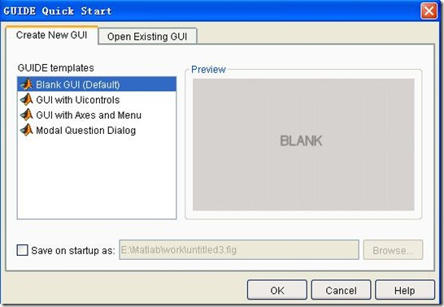
选择Blank GUI(Default)，点击OK。
2．进入GUI开发环境以后添加3个编辑文本框（Edit Text），2个静态文本框（Static Text），和一个Push Button按钮，布置如下图所示；
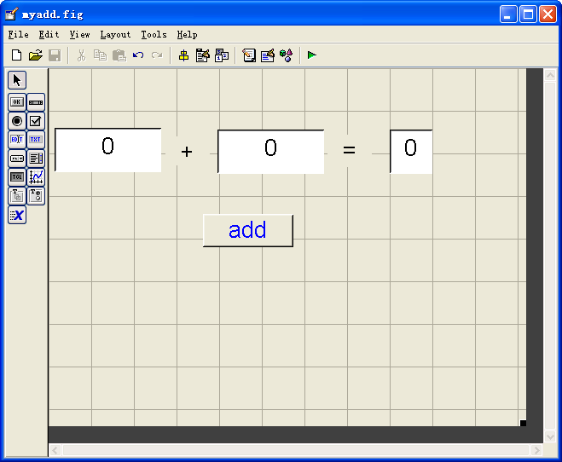
Edit Text 1
Edit Text 2
Edit Text 3
Push Button
(1)第一个“Edit Text 1”的用来存储第一个加数，我们将“string”改为“0”，“tag”改为“input1”
(2)第二个“Edit Text 2”的用来存储第二个加数，我们将“string”改为“0”，“tag”改为“input2”
(3)第三个“Edit Text 3”的“string”改为“0”，“tag”为“answer”
(4)修改Pushbutton按钮的属性，“string”改为“Add”，“tag”改为“add”
(5)另外2个Static文本就是的“string”修改为“+”“=”
(6)点击“保存”，名字任意取，自动弹出M文件（我的是7.0版本，不知其他版本会不会如此）。

3．我们先为第一个Edit Text文本框添加代码，即读取第一个加数；
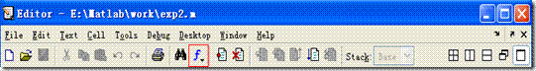
点击上图所示红色方框，选择input1_Callback，光标便立刻移到下面这段代码（程序自动生成）的位置。
function input1_Callback(hObject, eventdata, handles)
% hObject handle to input1 (see GCBO)
% eventdata reserved - to be defined in a future version of MATLAB
% handles structure with handles and user data (see GUIDATA)
% Hints: get(hObject,’String’) returns contents of input1 as text
% str2double(get(hObject,’String’)) returns contents of edit1 as a double
然后在上面这段代码的下面插入如下代码：
%以字符串的形式来存储数据文本框1的内容. 如果字符串不是数字，则现实空白内容
input=str2num(get(hObject,'String'));%检查输入是否为空. 如果为空,则默认显示为0
if (isempty(input))
set(hObject,'String','0')
end
guidata(hObject,handles);%保存handles结构体，只要在handles结构体有改变时，才需要保存 %guidata(hObject, handles);%这里由于handles没有改变，故这里其实没有必要，但是为了避免潜在的不必要麻烦，建议在所有Callback都添加该命令。
这段代码使得输入被严格限制，我们不能试图输入一个非数字。

4. 为input2_Callback添加同样一段代码
input=str2num(get(hObject,'String'));%检查输入是否为空. 如果为空,则默认显示为0
if (isempty(input))
set(hObject,'String','0')
end
guidata(hObject,handles);

5. 现在我们为计算按钮“add”添加代码来实现把数据1（input1）和数据2（input2）相加的目的。
用3中同样的方法在m文件中找到add_Callback代码段，如下；
function add_Callback(hObject, eventdata, handles)
% hObject handle to add (see GCBO)
% eventdata reserved - to be defined in a future version of MATLAB
% handles structure with handles and user data (see GUIDATA)
在上面这段代码后添加以下代码；
a=get(handles.input1,'String');
b=get(handles.input2,'String');
%a和b是字符串变量，我们需要使用str2double函数将其转换为数值，然后才能相加，否则字符串是没法相加的
total=str2num(a)+str2num(b); %格式转换为数值
c=num2str(total); %转化为字符串
set(handles.answer,'String',c);%保存结构体，将结果赋值给answer_static Text空间的string属性，于是就可以显示结果了
guidata(hObject,handles);%更新结构体

7.点击绿色小三角“Run”按钮，弹出Fig对话框，填入数字，计算程序运行如下：
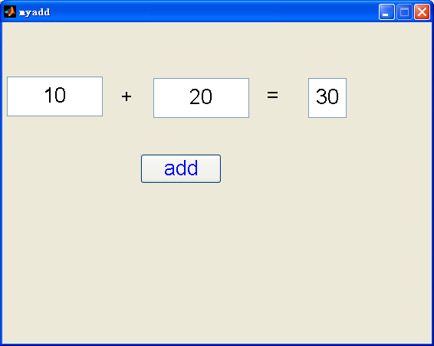
Run 运行按钮

